**

Code de l’auteur : D12

IUT Dijon | Département informatique

Un Site Web pour L’ETIQ

***Conception et Développement du site Web***

**Table des matières**

I. Description générale du projet 3

II. Fonctionnement attendu de l’application 3

A. Acteurs 3

B. Fonctionnalités attendues pour chaque acteur 4

C. Scénarios 6

III. Modélisation statique 7

A. Dictionnaire des Données 7

B. Modèle Conceptuel des Données 8

C. Modèle Logique des Données 8

IV. Développement de la solution 9

A. Etude Comparative des différentes possibilités 9

B. Développement de l’Application 11

V. Preuve de validité – Recette 14

A. Normalisation 14

B. Réponse aux problématiques initiales simples complexes 14

VI. Planification du projet 18

A. Les différents rôles d’une équipe-projet pour ce type d’application 18

B. Méthode envisagée pour la gestion du projet 19

C. Planning initial 20

D. Planning réel 20

E. Analyse 20

F. Planning Initial 24

G. Planning réalisé 25

VII. Annexes 27

A. Guide Utilisateur 27

B. Documentation Technique 29

# Description générale du projet

**N**

otre filière Informatique a la chance de pouvoir compter sur notre association étudiante l’ETIQ pour nous accompagner dans notre vie étudiante, ce projet permettrait de la mettre en avant. Il consiste à mettre en place un site internet pour mettre en valoriser notre association ainsi qu’à regrouper les informations sous la forme d’un site Web.

Sur ce site web nous pourrions consultés les informations générales consternant notre association. Ainsi que les annonces et les actualités de l’Etiq afin de se tenir informer.

Sans oublier un espace qui contiendrais des photos des diffèrent événements des bons moments passer à l’université afin de valoriser et de mettre en avant notre quotidien durant notre vie étudiante.

Dans la partie forum de nombreux topics seront disponible pour discuter de sujet divers et varier afin d’aider, de renseigner et d’accompagner les étudiants. De plus une partie sera réservé aux différentes cours. Chaque classes/groupes pourra se rendre dans sa catégorie et consultés le topic de la matière de son choix.

Pour pouvoir accéder au forum il faudra au paravent créer un compte pour cela riens de plus simple. Il faux se rendre sur la page se connecter puis créer un compte, entrer ensuite vos informations personnelles puis sur s’enregistrer. En ce qui concerne les modalités d’adhésion, elles sont présente dans la page « créer un compte ».

# Fonctionnement attendu de l’application

## Acteurs

* **Administrateur su site :** Responsable du site web (personne désigné au sein de l’Etiq ou un intervenant extérieur)
* **Staff ETIQ :** Membres du staff de l’Etiq (avec un compte sur le site)
* **Adhérant :** Membre de l’Etiq (avec un compte sur le site)
* **Default-Users :** Utilisateur qui ne fait pas partie de l’association mais qui a un compte sur le site.
* **Default :** Le reste de tous les utilisateur consultant le site sans compte

## Fonctionnalités attendues pour chaque acteur

* **Administrateur su site :** (Responsable du site internet)

− Permission de gérer/modifier/mettre à jour la forme, le style ou le contenu du site.

− Permission de Répondre/gérer/supprimer les différents postes (message sur le forum, restreindre l’accès à des utilisateurs au forum)

− Total accès à l’administration des rôles/comptes et permission / gestion du site (Base de données corps du site (HTML, CSS, JavaScript, SQL, PHP).

− Permission de poster des messages sur les topics.

− Permission de créer de nouveaux topics sur le forum ainsi que des annonces.

− Sans oublier toutes les fonctionnalités qu’un adhérent peut effectuer sur le site. **Page admin 🡪 objectif secondaire**)

* **Staff ETIQ :**
* Permission de Répondre/gérer/supprimer les différents postes (photo, message sur le forum, restreindre l’accès à des utilisateurs au forum ou au mur de photos)
* Permission de poster des texte/des message sur les différents topics du forum.
* Permission de créer de nouveau topic sur le forum ainsi que des annonces.
* Sans oublier toutes les fonctionnalités qu’un adhérent peut effectuer sur le site.
* **Adhérant :**
* Permission de Répondre /supprimer à leur différents postes (photo, message sur le forum)
* Permission de poster des texte/des message sur les différents topics du forum.
* Permission de créer de nouveau sujet sur le forum.
* Accéder à son profil de compte et modifier ses informations personnelles.
* Accéder aux différentes pages du site web : Accueil, Politique confidentialité, Mention légal, Nos partenariats/avantages, Annonces/Avantage, Forum d’entraide/topic, Nous rejoindre, Souvenir/Photos, Mon compte.
* **DEFAULT-USERS :**
* Possibilité de se rendre/visualisé la page : **Accueil**
* Possibilité de se rendre/visualisé la page : **Politique de confidentialité**
* Possibilité de se rendre/visualisé la page : **Mention légale**
* Possibilité de se rendre/visualisé la page : **Evenement**
* Possibilité de se rendre/visualisé la page : **Avantages**
* Possibilité de se rendre/visualisé la page : **Contacte**
* Possibilité de se rendre/visualisé la page : **Se connecter**

**●Si l’utilisateur est connecté :**

* Possibilité de se rendre/visualisé la page : **Mon compte**
* **DEFAULT (AUCUN COMPTE CREER SUR LE SITE) :**

* Ne peux pas se rendre sur la page **forum**.
* Ne peux pas se rendre sur la page **Mon compte**
* Possibilité de se rendre/visualisé la page : **Accueil**
* Possibilité de se rendre/visualisé la page : **Politique de confidentialité**
* Possibilité de se rendre/visualisé la page : **Mention légale**
* Possibilité de se rendre/visualisé la page : **Evenement**
* Possibilité de se rendre/visualisé la page : **Avantages**
* Possibilité de se rendre/visualisé la page : **Contacte**
* Possibilité de se rendre/visualisé la page : **Se connecter**
* Possibilité de se rendre/visualisé la page : **S’enregistrer**

## Scénarios

**Scénario nominal global : Réaliser un projet :**

**🡪** **L’utilisateur n’a pas de compte sur le site web :**

**Il effectue les actions suivantes :**

**-Se rendre sur la page Accueil 🡪 l’action est possible**

**-Se rendre sur la page Mention Légale 🡪 l’action est possible**

**-Se rendre sur la page Politique de Confidentialité 🡪 l’action est possible**

**-Se rendre sur la page Confidentialité 🡪 l’action est possible**

**-Se rendre sur la page Evenement 🡪 l’action est possible**

**-Se rendre sur la page Contact 🡪 l’action est possible**

**-Se rendre sur la page Avantage 🡪 l’action est possible**

**-Se rendre sur la page Mon compte 🡪 Possible mais pas d’information affichée**

**-Se rendre sur la page Forum 🡪 l’action est possible mais restreinte**

**-Se rendre sur la page Se connecter 🡪 l’action est possible mais pas de compte -Se rendre sur la page Registre 🡪 l’action est possible, il peut créer un compte (il doit respecter et remplir correctement le formulaire.**

**🡪 L’utilisateur a un compte sur le site web mais il n’est pas connecté : Il effectue les actions suivantes :**

**-Se rendre sur la page Accueil 🡪 l’action est possible**

**-Se rendre sur la page Mention Légale 🡪 l’action est possible**

**-Se rendre sur la page Politique de Confidentialité 🡪 l’action est possible**

**-Se rendre sur la page Confidentialité 🡪 l’action est possible**

**-Se rendre sur la page Evenement 🡪 l’action est possible**

**-Se rendre sur la page Contact 🡪 l’action est possible**

**-Se rendre sur la page Avantage 🡪 l’action est possible**

**-Se rendre sur la page Mon compte 🡪 Possible mais pas d’information affichée**

**-Se rendre sur la page Forum 🡪 l’action est possible mais restreinte**

**-Se rendre sur la page Se connecter 🡪 l’action est possible**

**-Se rendre sur la page Registre 🡪 il peut se créer un autre compte mais avec une autre adresse mail.**

**🡪 L’utilisateur a un compte sur le site web et il est connecté :**

**Il effectue les actions suivantes :**

**-Se rendre sur la page Accueil 🡪 l’action est possible   
-Se rendre sur la page Mention Légale 🡪 l’action est possible   
-Se rendre sur la page Politique de Confidentialité 🡪 l’action est possible   
-Se rendre sur la page Confidentialité 🡪 l’action est possible   
-Se rendre sur la page Evenement 🡪 l’action est possible   
-Se rendre sur la page Contact 🡪 l’action est possible   
-Se rendre sur la page Avantage 🡪 l’action est possible   
-Se rendre sur la page Mon compte 🡪 Possible mais pas d’informations   
-Se rendre sur la page Forum 🡪 l’action est possible   
-Se rendre sur la page Se connecter 🡪 l’action est possible   
-Se rendre sur la page Registre 🡪 il peut se créer un autre compte mais avec une autre adresse mail.   
-Créer un topic général et non restreint 🡪 l’action est possible   
-Créer un topic restreint 🡪 l’action n’est pas possible (sauf si membre du staff)**

# Modélisation statique

## Dictionnaire des Données

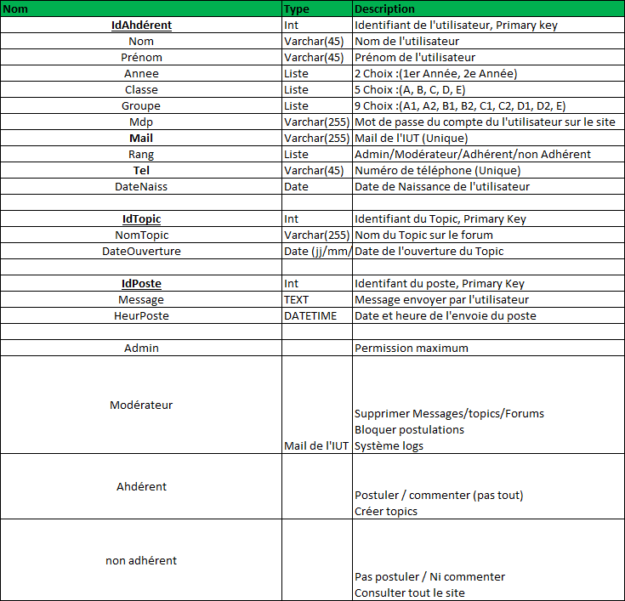Liste de toutes les données devant être stockées dans l’application

## Modèle Conceptuel des Données

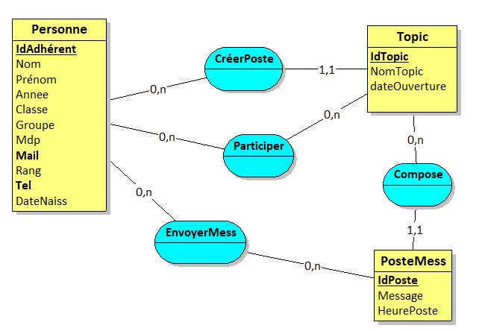

## Modèle Logique des Données

**Personne** = (IdAdhérent **INT**, Nom **VARCHAR(50)**, Prénom **VARCHAR(50)**, Annee

**ENUM**('1ère','2ème'), Classe **ENUM**('A','B','C','D','E'), Groupe **ENUM**('1','2'), Mdp

**VARCHAR(255)**, **Mail** **VARCHAR(255)**, Rang **ENUM**('Admin','Modérateur','Adhérent','Non Adhérent'), **Tel** **VARCHAR(50)**, DateNaiss **DATE**);

**Topic** (IdTopic **INT**, NomTopic **VARCHAR(255)**, dateOuverture **DATE**, #IdAdhérent) ;

**PosteMess** (IdPoste **INT**, Message **TEXT**, HeurePoste **DATETIME**, #IdTopic) ;

# Développement de la solution

## Etude Comparative des différentes possibilités

**Pour la réalisation de ce projet nous sommes en mesure d’envisager plusieurs solutions afin de répondre aux besoins du cahier des charges**.

* Pour commencer, pour ce qui est des langages de programmation, la plus grande partie sera réalisé en **HTML 5** et en **CSS 3.** Pour les animations ou d’autres structures design, nous pourrons utiliser du **Javascript** à différentes fins comme par exemple : (Carrousel, galeries d'images, interactivité dynamique...)

**Avantages :**

* **HTML**
* **Standard de création/structuration du contenue d’une page web (W3C)**
* **Compatible avec tous les navigateur web.**
* **Compatible avec les smartphones et tablettes.**
* **Simple et pratique à mettre en place.**
* **CSS**
* **Maintenance du design plus facile.**
* **Possibilité d’utilisé le même contenu avec différents styles pour différents usages.**
* **Possibilité d’appliquer les mêmes modifications de style avec une page CSS sur plusieurs pages html.**
* **JAVASCRIPT**
* **Compatible avec tous les supports numériques.**
* **Fluide et ergonomique.**

**Inconvénients :**

* **Pas de désavantages particuliers pour ces 3 langages de programmations**
* En ce qui concerne les requêtes gestions compte clients/Serveur, nous allons utiliser du **PHP(+SQL)** avec base de données (coté serveur) avec une interface PHPMyAdmin**.** (Pour la mise en place d’un serveur apache/MySQLServer nous pouvons utiliser (Mamp, Xampp, Wamp)

**Avantages :**

* **PHP**
* **Une grande partie de PHP est une plate-forme Open Source**
* **Possède une grande communauté de soutien (aide forum)**
* **Langages faciles à apprendre (après le SQL)**
* **Facile à personnaliser en fonction de nos besoins**
* **PHPMyAdmin**
* **Interface rapide à prendre en main**
* **Menu avec de nombreuses fonctionnalité très utiles**
* **Mamp, Xampp, Wamp**
* **Fournisse environnement Apache-MySQL-PHP qui fonctionne très bien et rapidement sans grand configuration particulière.**

**Inconvénients :**

* **PHP**
* **Il est un peu plus lent que .Net en exécution**
* **PHPMyAdmin**
* **Pour des raisons de sécurité : comme tout outil populaire, sa signature est facile à reconnaitre, il peut attirer un hacker tentant une attaque de masse.**
* **Mamp, Xampp, Wamp**
* **XAMPP n'est PAS multiplateforme.**
* **XAMPP est plus lent que WAMP**
* Possibilités d’utilisation d’un CMS (**Content Management System)** comme WordPress, Joomla !, Drupal)

**Avantages :**

* **Rapides à mettre en place.**
* **Permet un gain de temps conséquent.**
* **Faciles à maintenir** **et à faire évoluer.**
* **Extension/outils diverse et variés**

**Inconvénients :**

* **Manque de flexibilité sur les modèles.**
* **Moins performants du fait de sa complexité de génération « automatique »**
* **Limite la mise en pratique nos compétences acquis en programmation web.**
* En ce qui concerne le design des différentes pages web, de nombreuses possibilités s’offrent à nous. (Background, animation, menus etc..) Cependant il est important de suivre la charte graphique définie au préalable afin d’avoir un site ergonomique et « professionnel ».

**Avantages :**

* **Permet d’avoir une cohésion entre les différentes pages de son site web.**
* **Allure professionnelle du site.**
* **Insiste les visiteurs a consultées le site web.**

**Inconvénients :**

* **Nécessite un certain avant la rédaction de celle-ci.**
* **Nécessite un certain de de réflexion sur les couleurs, la forme, la polices etc… Avant la réalisation des feuilles de styles (CSS)**

## Développement de l’Application

**Plan du site sans les pages CSS pour une meilleure visibilité :**



**Architecture du site :**

* **Image (localisation de toutes nos illustrations) :**
* **EtiqLan.jpg / LogoETIQ.png / QuizzManga.jpg / Accuiel.jpg / Affiche.jpg /**
* **CoteOr.jpg / horloge.jpg / iut.jpg / librairie.jpg / locaux.jpg / logofb.jpg /**
* **Logomail.jpg / Logogps.jpg / membre.jpg / personnages.png / soireeBienvenue/**
* **Main-CSS (localisation de nos parties de style CSS) :**
* **Style.css 🡪 style CSS général qui s’applique à toutes les pages HTML.**
* **MentionLégal.css 🡪 style CSS de la page mention légale.**
* **Myaccounte.css 🡪 style CSS de la page mon compte.**
* **Politique.css 🡪 style CSS de la page confidentialités.**
* **Register.css 🡪 style CSS de la page création de compte.**
* **Style_accuiel.css 🡪 style CSS de la page d’accueil.**
* **Style_contact.css 🡪 style CSS de la page contact.**
* **Style_evenement.css 🡪 style CSS de la page évènement.**
* **Style_forum.css 🡪 style CSS de la page forum.**
* **Style_avantages.css 🡪 style CSS de la page avantages.**
* **Login.css 🡪 style CSS de la page se connecter.**

* **Main-PHP :**
* **Connectbdd.php 🡪Sert à se connecter à la BDD elle sera incluse avec la fonction Inclue() dans toutes les pages PHP.**
* **Deconnexion.php 🡪 Sert à se déconnecter de son compte.**
* **Myaccounte.php 🡪Affiche les caractéristiques du compte.**
* **Login.php 🡪 Se connecter à son compte.**
* **Register.php 🡪 Permet de s’enregistrer sur le site.**
* **InsérerTopic.php 🡪 Permet de créer un Topic.**
* **Lire_sujet.php 🡪 Permet de voir tous les messages du Topic.**
* **PosteMess.php 🡪Permet d'envoyer un message sur un Topic.**
* **Forum.php 🡪 liste de tous les topics + création.**
* **lire_sujet.php 🡪 Permet de voir tous les messages du Topic.**

* **Main (page HTML) :**
* **Accueil.html 🡪Page HTML de l’accueil du site.**
* **Politique.html 🡪Page de politique de confidentialités.**
* **Register.html 🡪Page pour se créer un compte.**
* **MentionLegal.html 🡪Page de mention légale.**
* **Login.html 🡪Page se connecter.**
* **Evenement.html 🡪Page évènement.**
* **Contact.html 🡪Page nous contacter.**
* **Avantages.html 🡪Page des avantages de l’association.**

**Description des fonctionnalités/contenu des pages :**

* **Accueil : Contient les principales informations générales de l’association ainsi que certaines actualités.**
* **Politique :** **Elle fournit des informations sur la manière dont les données sont collectées, stockées et utilisées.**
* **Register : Permet la création de compte sur le site web.**
* **MentionLegal : Permet d’identifier l’association et les moyens ouverts à l’internaute pour la contacte**r.
* **Login : Permet à un utilisateur qui a créé un compte de se connecter à celui-ci sur le site.**
* **Evenement : Permet de relancer les différents évènements et de les mettre en avant.**
* **Contact : Contient toutes les informations concernant les moyens de contacter l’Etiq.**
* **Myacount : Une fois connecté à son compte l’utilisateur peut voir les informations de son compte.**
* **Avantages : Contient les différents avantages que possède un adhérant de l’association.**
* **Forum : Un utilisateur connecté envoyer des messages. (Si un membre de l’Etiq confirme l’accès 🡪 accès à d’autres topics spécifiques)**

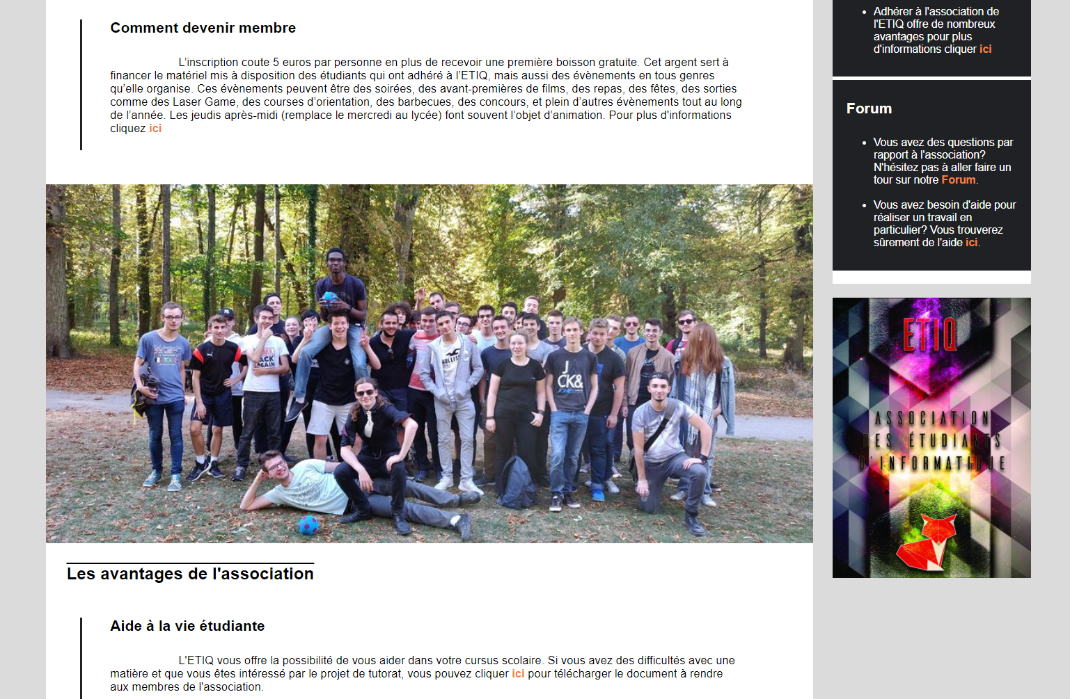**Vous pouvez consulter notre site à cette adresse :** <http://grp-369.iq.iut21.ubourgogne.fr/Projetc-Web-Etiq-main/Main-PHP/Accueil.php>

# Preuve de validité – Recette

## Normalisation

**Suite à la réponse de notre superviseur de projet, cette sous-partie n’a pas été réalisée(complété)**

## Réponse aux problématiques initiales simples complexes

**Nous avons pris la liberté de regrouper ces deux sous-parties pour une meilleure lisibilité et compréhension de nos problématiques pour chaque acteur.**

|  |  |  |  |  |  |
| --- | --- | --- | --- | --- | --- |
|  | **Fonctionnalité** | **Prévue** | **Partiellement** | **Fonctionnelle** | **Abandonnée** |
| **Admin** | Gérer/modifier/mettre à jour la forme, le style ou le contenu du site. | X | X |  |  |
| Permission de Répondre/gérer/supprimer les différents postes (message sur le forum) | X |  | X |  |
| Restreindre l’accès à des utilisateurs au forum | X |  |  | X |
| Total accès à l’administration des rôles/comptes et permission / gestion du site (Base de données corps du site (HTML, CSS, JavaScript, SQL, PHP). | X |  | X |  |
| Permission de poster des messages sur les topics. | X |  | X |  |
| Permission de créer de nouveaux topics sur le forum ainsi que des annonces. | X |  | X |  |

|  |  |  |  |  |  |
| --- | --- | --- | --- | --- | --- |
|  | **Fonctionnalité** | **Prévue** | **Partiellement** | **Fonctionnelle** | **Abandonnée** |
| **Modérateur** | Permission de Répondre/gérer/supprimer les différents postes (message sur le forum) | X |  | X |  |
| Restreindre l’accès à des utilisateurs au forum | X |  |  | X |
| Permission de poster des textes/des messages sur les différents topics du forum. | X |  | X |  |
| Permission de créer de nouveaux topics sur le forum ainsi que des annonces. | X |  | X |  |

|  |  |  |  |  |  |
| --- | --- | --- | --- | --- | --- |
|  | **Fonctionnalité** | **Prévue** | **Partiellement** | **Fonctionnelle** | **Abandonnée** |
| **Adhérant** | Permission de poster des textes/des messages sur les différents topics du forum. | X |  | X |  |
| Permission de créer de nouveaux topics sur le forum. | X |  | X |  |
| Accéder à son profil de compte et consulter ses informations personnelles | X |  | X |  |
| Accéder aux différentes pages du site web : Accueil, Politique confidentialité, Mention légale, Nos avantages... | X |  | X |  |
| Accéder à des topics spéciaux en fonction de sa classe et de son groupe | X |  |  | X |

|  |  |  |  |  |  |
| --- | --- | --- | --- | --- | --- |
|  | **Fonctionnalité** | **Prévue** | **Partiellement** | **Fonctionnelle** | **Abandonnée** |
| **DEFAULT**  **USERS** | Possibilité de se rendre/visualiser la page : Accueil | X |  | X |  |
| Possibilité de se rendre/visualiser la page : Politique de confidentialité | X |  | X |  |
| Possibilité de se rendre/visualiser la page : Mention légale | X |  | X |  |
| Possibilité de se rendre/visualiser la page : Evènement | X |  | X |  |
| Possibilité de se rendre/visualiser la page : Avantages | X |  | X |  |
| Possibilité de se rendre/visualiser la page : Contact | X |  | X |  |
| Possibilité de se rendre/visualiser la page : Forum | X |  | X |  |
| Possibilité de se rendre/visualiser la page : Se connecter | X |  | X |  |

|  |  |  |  |  |  |
| --- | --- | --- | --- | --- | --- |
|  | **Fonctionnalité** | **Prévue** | **Partiellement** | **Fonctionnelle** | **Abandonnée** |
| **DEFAULT USERS : Si Connecté** | Possibilité de se rendre/visualiser la page : Mon compte | X |  | X |  |
| Possibilité de poster des messages dans les topics généraux | X |  | X |  |
| Possibilité de créer de nouveaux topics généraux | X |  | X |  |

|  |  |  |  |  |  |
| --- | --- | --- | --- | --- | --- |
|  | **Fonctionnalité** | **Prévue** | **Partiellement** | **Fonctionnelle** | **Abandonnée** |
| **DEFAULT**  **Sans créer de compte** | Peux se rendre sur la page forum | X |  | X |  |
| Ne peux pas se rendre sur la page Mon compte | X |  | X |  |
| Possibilité de se rendre/visualiser la page : Accueil | X |  | X |  |
| Possibilité de se rendre/visualiser la page : Politique de confidentialité | X |  | X |  |
| Possibilité de se rendre/visualiser la page : Mention légale | X |  | X |  |
| Possibilité de se rendre/visualiser la page : Evenement | X |  | X |  |
| Possibilité de se rendre/visualiser la page : Avantages | X |  | X |  |
| Possibilité de se rendre/visualiser la page : Contact | X |  | X |  |
| Possibilité de se rendre/visualiser la page : Se connecter | X |  | X |  |
| Possibilité de se rendre/visualiser la page : S’enregistrer | X |  | X |  |

**Pour notre projet nous avons réalisé une grande partie de ce que nous avons voulu faire mais après réflexion nous voulions rajouter des topics privés pour certains Rangs mais nous avons abandonné l'idée par manque de temps. L'idée principale était de faire en sorte que le site soit fonctionnel. Nos professeurs lors des revues de projet nous ont conseillé d'avancer la page d'administration pour une bonne gestion du site Web. La seule fonctionnalité manquante est de pouvoir empêcher quelqu'un d'écrire sur un topic.**

# Planification du projet

## Les différents rôles d’une équipe-projet pour ce type d’application

* **Le chef de projet : (Responsable du projet, MANAGER, PLANIFIER REUNION hebdomadaire, FAIRE LE POINT, méthode agile : Srum master.)** Le chef de projet est comme son nom l’indique le chef et responsable du projet et de son équipe. Il a pour mission de coordonner son équipe, le suivi et l’avancement du projet. Il doit contrôler et suivre l’exécution des tâches, coordonner et mobiliser son équipe. Il doit être capable de s'adapter, motiver, décider, déléguer, faire preuve de rigueur, négocier, maitriser un certain nombre d’outils ... (**source :**

**planaxion.com**)

* **Le développeur SQL / PHP**

Il est le principal acteur de la réalisation des pages dynamiques (en PHP), de plus il est responsable de la gestion et de la mise en place de la structure de la base de données. Il doit donc réfléchir à la meilleure manière d’organiser sa base de données ainsi que ses requêtes en PHP en fonction des besoins.

* **Designer web/ graphiste**

Il conçoit le **design**, c’est-à-dire l’**identité visuelle** du site internet, de façon à le rendre le plus attractif possible. Il participe à l’élaboration de la charte graphique, ligne directrice pour la réalisation du site. Il choisit les illustrations, les couleurs, la typographie… Au-delà de l’aspect graphique, il doit gérer certains aspects techniques (enchaînement des pages, arborescence…) et plus particulièrement la contrainte de l’ergonomie.

* **Développeur HTML**

Chargé de la réalisation des différentes pages du site web ainsi que leurs rôles et leurs contenus. C’est un acteur indispensable pour un projet web. Il doit aussi collecter différentes données pertinentes afin de pouvoir au mieux fournir les pages en information pertinente. Il est aussi responsable de la conception de la maquette du site web pour la présentation de la version « béta ».

* **Développeur (En partant du principe que tous les participants seront des acteurs de programmation vu la contextualisation du projet actuel)**

Il prépare les programmes requis afin d’importer les données dans le nouveau système. Il bâtit les interfaces qui relieront le nouveau système aux applications (Web). De plus, il a aussi la tâche de concevoir et de réaliser les adaptations nécessaires afin que le nouveau système réponde aux besoins du client. Il est chargé de la Conception du site, du Développement, Test & mise en production, Support technique, Veille informatique. (**Source : regionsjob.com**)

## Méthode envisagée pour la gestion du projet

* Pour ce qui de la réalisations pratique/échange mise en commun nous avons plusieurs possibilités nous pouvons utiliser un **serveur ftp (Filezilla par exemple)** afin de stocker les différents « push » (versions)**/**consulter et récupéré des parties du programme ou biens utiliser **Gitlab** plus précisément **GIT** (système de contrôle de version distribué open source conçue pour gérer tous les petits projets) et peux être aussi YARN (**gestionnaire de ressources centrale**, **containers, coordinateurs...)** Ces différant outils sont très pratique pour la répartition l’accès la modification, les logs, gestions, de mise à jour (push) d’un projet informatique comme celui-ci.
* Pour ce qui est de la répartition du temps de travail une répartition des tâches principale en différant module sera effectué ces modules seront répartit sur une interface graphique avec (**TRELLO**) afin d’avoir une vision globale des différentes tâches que chacun doit effectuer, du temps définie avec les horaires de travail. De plus ci des modifications sont nécessaire modifier l’emploi du temps sera facile.
* Pour l’organisation du travail le il s’effectuera par groupe de 4 sinon de 2 chaque avancé sera communiquer au chef de projet et il y aura une réunion par semaine pour faire le point de l’avancement du projet globale et des différant module

## Planning initial

* **Réunions de projet**

En ce qui concerne le rythme des réunions ainsi que le suivi régulier du projet. Nous avions prévu **qu’une réunion par semaine** suffirait.

* **Temps de monter en compétence PHP**

Pour le temps nécessaire **à l’apprentissage** de ce **nouveau langage (PHP),** nous avions fait une **estimation d’une semaine.**

* **Gestion du planning / temps de travail**

Grace à nos réunions régulières et à notre travail d’équipe, nous avions prévu de se fixer des objectifs par semaine et de les adapter en fonction de notre vitesse de travail. Pour cela l’interface graphique Trello nous a permis d’avoir une vision globale, rapide et efficace.

## Planning réel

* **Réunions de projet**

Le rythme de réunions à effectivement toujours été respecté cependant en fonction des besoins, il nous est arrivé de faire jusqu’à trois réunions par semaine.

* **Temps de monter en compétence PHP**

Notre estimation d’une semaine n’était **pas assez grande**. Malgré la simplicité du langage PHP, il faut un **certain temps** pour **comprendre** et **s’habituer** à ce langage. Et encore plus pour **concevoir** ce que nous voulons **précisément** en fonction de **nos besoins**.

* **Gestion du planning / temps de travail**

Comme je l’ai dit précédemment nous n’avons pas **voulu définir de planning** pour l’organisation de notre projet. Pour **plusieurs raisons** notamment ,comme les **changements d’emplois du temps** imprévisibles et réguliers ainsi que les **imprévus** des membres du projet. Nous avons préféré nous **organiser** sous **forme de modules** avec des **objectifs simples et réguliers par semaine.**

## Analyse

* **Réunions de projet**

Prévoir un rythme de réunions régulières est nécessaire ! Cependant nous ne pouvons pas les suivre avec exactitude pour de multiple raisons. Il y a beaucoup de paramètres qui peuvent mettre en retard l’avancement du projet. Il faut donc prendre en compte qu’il est parfois nécessaire de garder du temps libre pour certaines réunions imprévues indispensables pour la réalisation du projet dans les temps.

* **Temps de monter en compétence PHP**

Notre temps de **prévision** n’était **pas assez grand** et il a fallu s’**adapte**r. Dans ce genre de projet, il est important de se **laisser une marge de temps suffisante** afin de **remédier à notre manque** de compétence si tel est le cas. (PHP) Mais cela n’est **pas un échec,** au contraire c’est **une leçon pour les projets à venir.**

* **Gestion du planning / temps de travail**

**Ce choix n’est effectivement pas recommandable dans la gestion d’un projet. Malgré tout, avec les conditions sanitaires actuelles ainsi que les raisons citées précédemment, l’avancement du projet se déroule bien. L’important est de savoir s’adapter et de réaliser ces objectifs primordiaux. Si malgré cela, des objectifs ne sont pas atteints à la fin du projet, ce n’est pas très grave si ce sont des objectifs tertiaires. L’important est de revoir et d’analyser comment nous aurions pu nous y prendre afin d’avoir une meilleure productivité.**

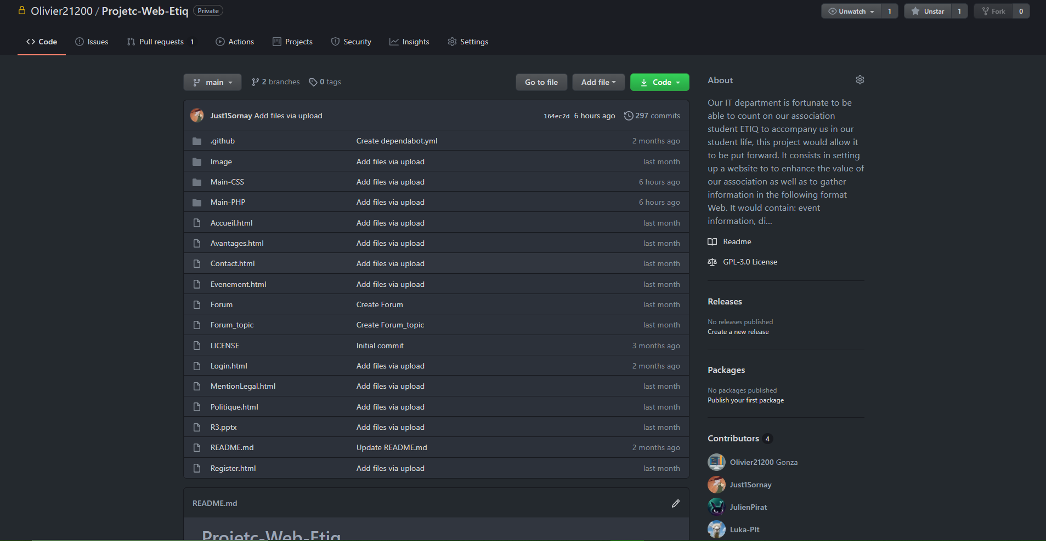 **GitHub : Pour le stockage de la bêta et partage du code(maquette + système de log et de branche de projet).**

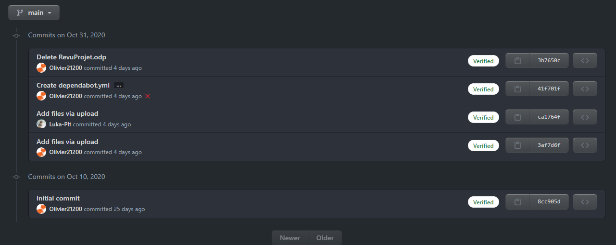

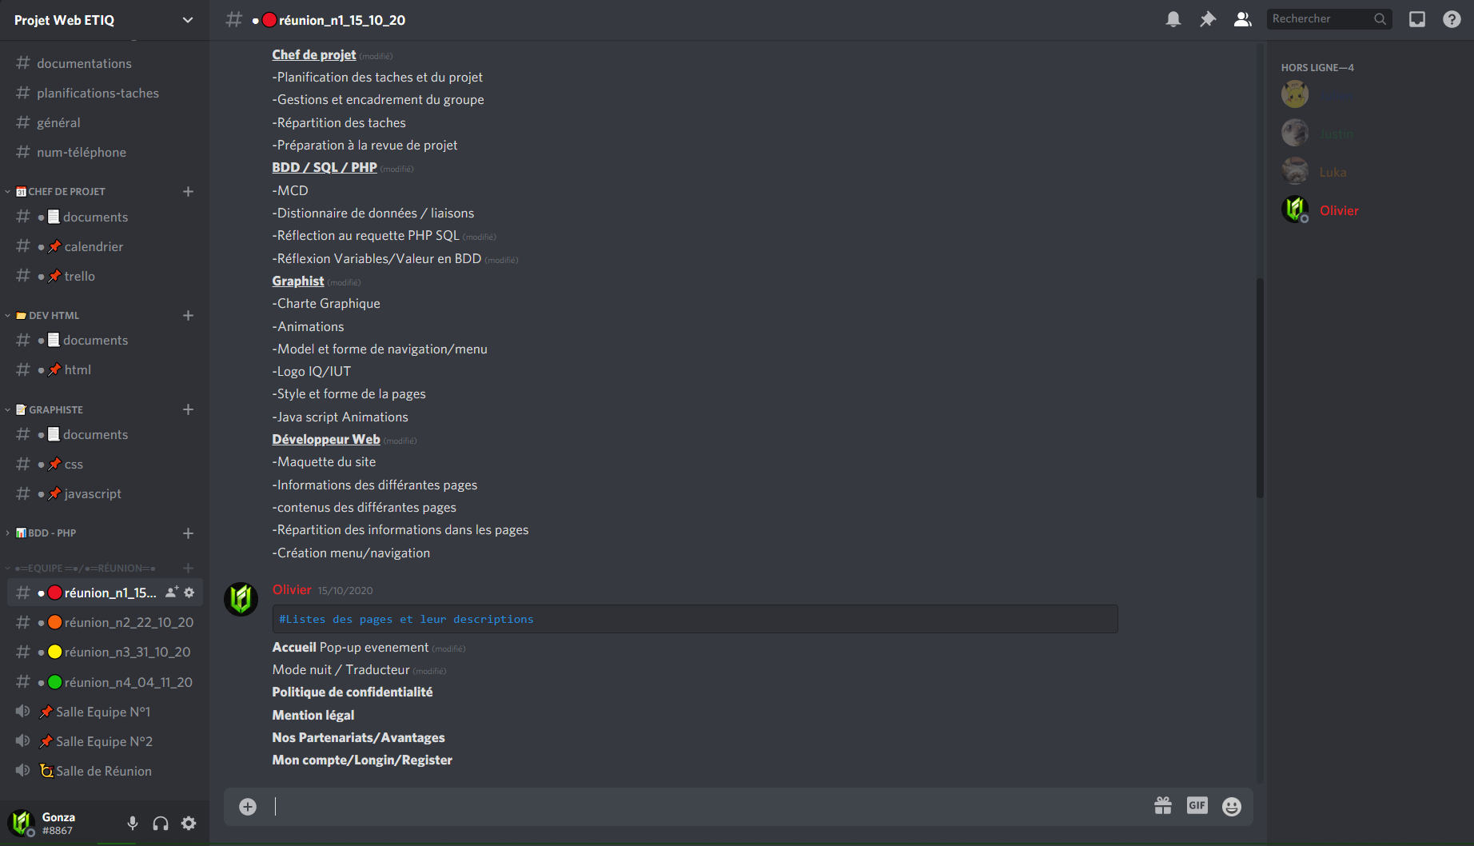**Discord : Pour la communication/échanges/réunions et le regroupement de toutes les informations.**

## Planning Initial

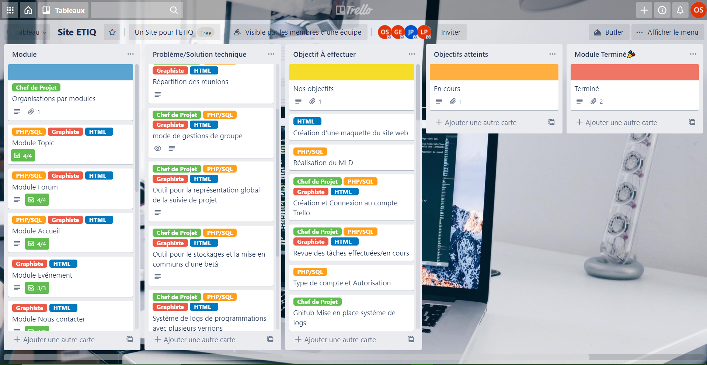**Trello : Pour l’organisation et le suivi du projet.**

## Planning réalisé

# Annexes

## Guide Utilisateur

Lors de votre arrivée sur le site web vous pourrez tout d'abord tester toutes les **fonctionnalités possibles sans avoir de compte**.

C'est à dire l'ensemble du site web sauf la partie pour renseigner un message ou un nouveau topic et la partie administration.

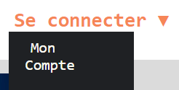Mais vous pouvez tout de même regarder les messages dans chaque topic.

Ensuite vous pouvez vous **créer un compte** le rang défini par défaut est Non-Adhérent à L'ETIQ.

Cette fois si vous avez tout le contenu du site vous pouvez **créer un nouveau topic** et **envoyer des messages** mais vous n'avez toujours pas accès à la **page administration**.

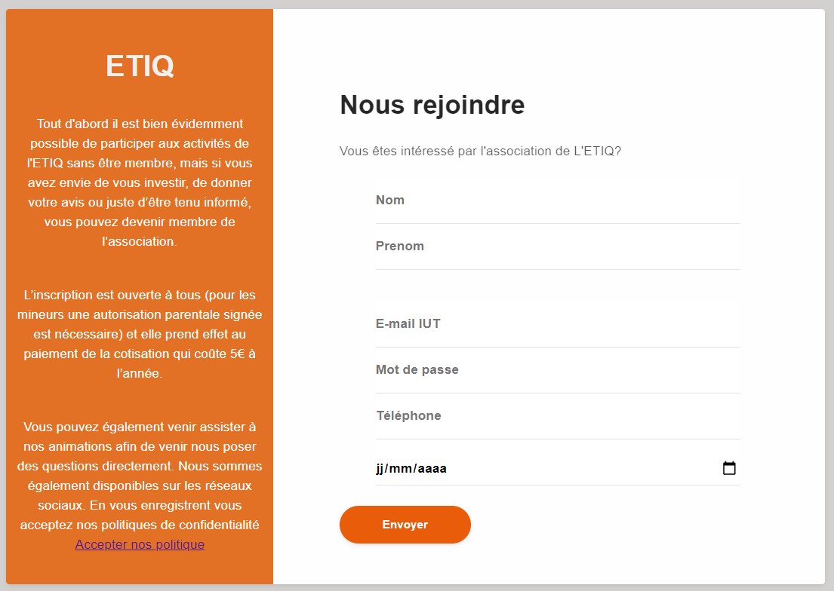

**Pour avoir les pleins potentiels du site Web Il vous faut un compte avec le rang Modérateur ou Admin.**

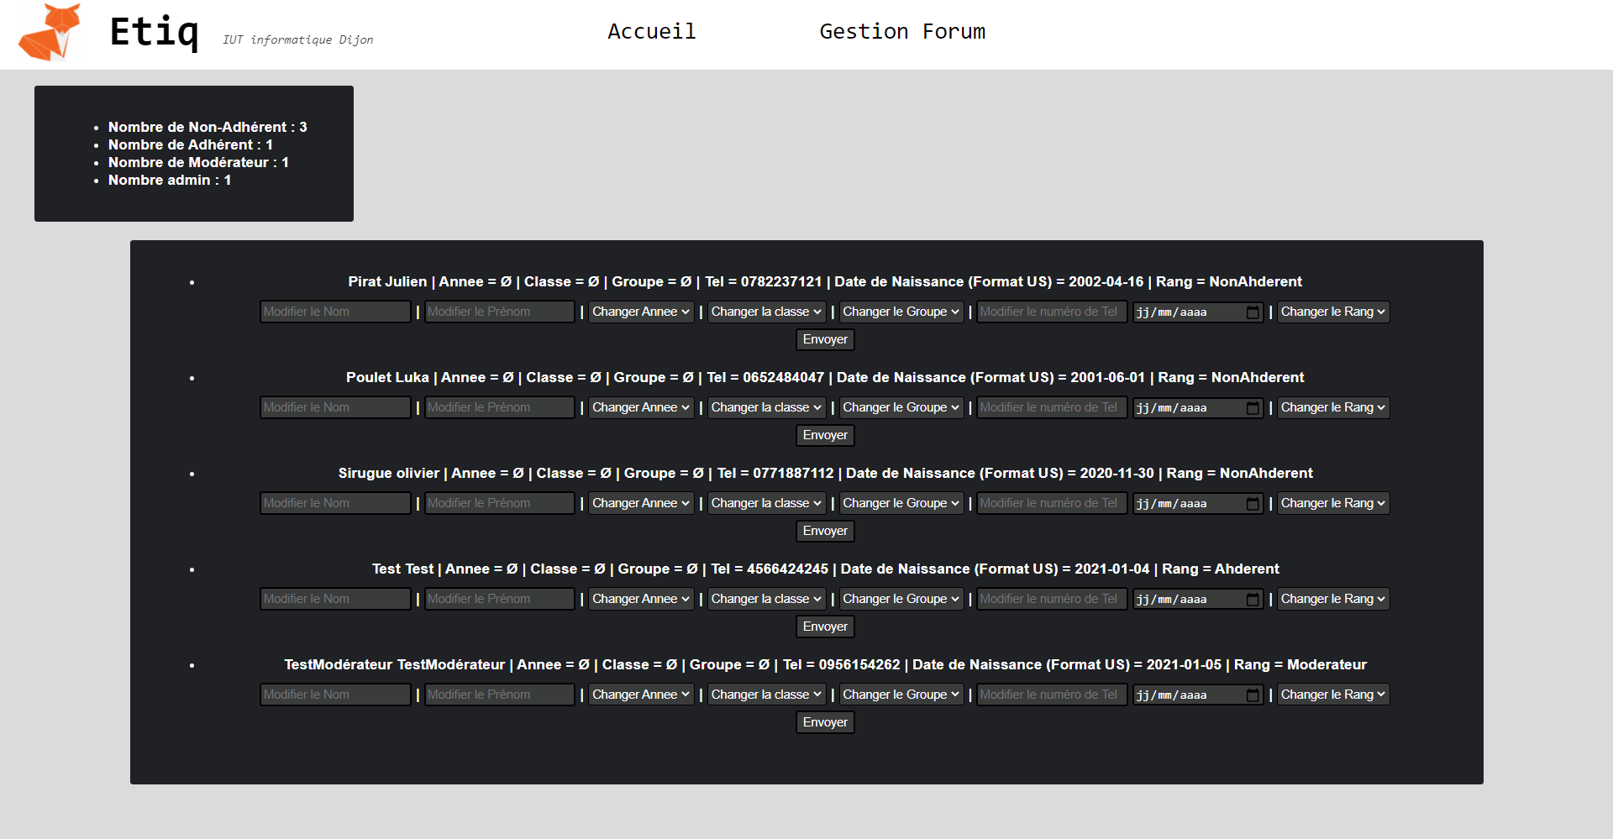Avec ce rang vous avez accès à tout notre site et donc à la page administration ou ici vous pourrez modifier les **informations de nos membres**, **supprimer des topics** et **supprimer des messages dans les topics**.

Une question se pose pourquoi avoir 2 rangs avec exactement les mêmes droits.

Lors de la création du site nous avons eu l'idée de pouvoir **créer des topics que seuls les Modérateurs puissent voir**.

Donc d'ajouter l'option de privatiser son topic mais l'idée a été abandonnée par manque de temps.

**Pour pouvoir utiliser les pleins potentiels du site nous vous donnons accès à 3 comptes:**

* Un admin : admin@iut.fr mdp:(admin1234)
* Un modérateur : TestModerateur@iut.fr mdp(1234)
* Un Adhérent : Test@iut.fr mdp(1234)

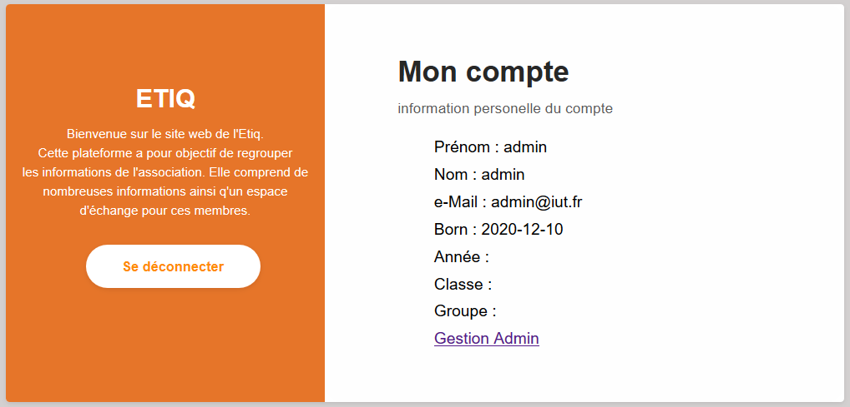

Vous pouvez bien sur **créer votre propre compte** puis le **modifier** avec le **compte admin** donné précédemment.

## Documentation Technique

**Suite à la réponse de notre superviseur de projet, cette sous-partie n’a pas été réalisée(complété)**

**Bilan général de fin de projet :**

**Ce premier projet en situation professionnelle nous a permis de découvrir le cadre ainsi que l’environnement des projets informatiques professionnels. Notamment avec les revues de projets, l’organisation au sein du groupe ainsi que l’application de nos différentes compétences apprises durant ce semestre. Pour une première expérience, notre projet a été réalisé avec sérieux et assiduité avec la majorité de nos objectifs atteints. Cependant après réalisation, nous sommes en mesure de tirer des leçons sur différentes méthodes et outils afin de réaliser correctement ce genre de projet. Malgré notre satisfaction globale nous sommes conscients que des objectifs secondaires n’ont peut-être pas été réalisés par manque de temps. Pour remédier à cela, il aurait été intéressant de mettre en place un planning (emploi du temps) sur « Camtt project » par exemple. De plus le design ainsi que la responsivité de certaines pages seraient à améliorer afin de respecter au mieux notre charte graphique. C’est sur ces dernières phrases que se conclus ce rapport de projet avec comme bilan une expérience professionnelle unique ainsi que des idées et de la motivation pour le prochain projet du semestre suivant.**

**Merci de votre lecture !**